- 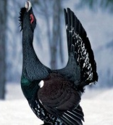 1. 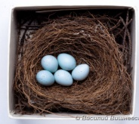
- 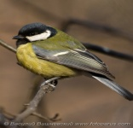 2. 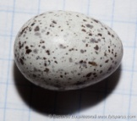
- 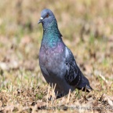 3. 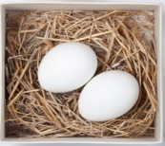
- 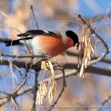 4. 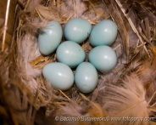
- 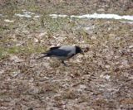 5. 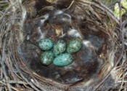
- 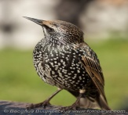 6.
- 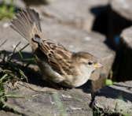 7. 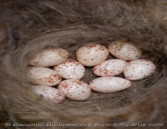
- 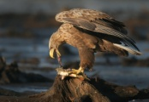 8. 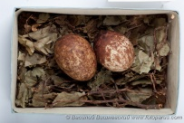
- 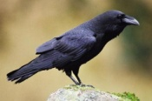 9. 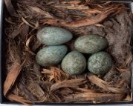
- 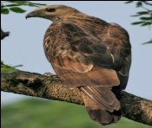 10. 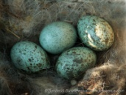
- 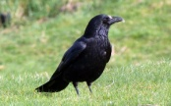 11. 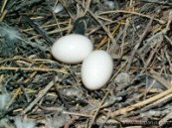
Перед Вами два ряда, Левый ряд - обозначает птицу, а правый – гнездо птицы. Присоедини цифру гнезда с яйцами с нужной птицей. Например: К цифре 1(левого ряда) подставь гнездо с цифрой 6 (правого ряда). Птица глухарь и ее гнездо. То есть напротив цифры птицы вы ставите цифру с номером гнезда этой птицы.
1. 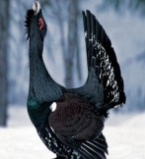 1. 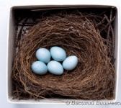
2. 2.
3. 3.
4. 4.
5. 5.
6. 6.
7. 7.
8. 8.
9. 9.
10. 10. 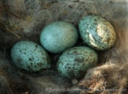
11. 11. 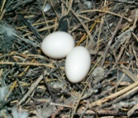
Перед Вами два ряда, Левый ряд - обозначает птицу, а правый – гнездо птицы. Присоедини цифру гнезда с яйцами с нужной птицей. Например: К цифре 1 (левого ряда) подставь гнездо с цифрой 6 (правого ряда). Птица глухарь и ее гнездо. То есть напротив цифры птицы вы ставите цифру с номером гнезда этой птицы.
- 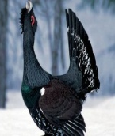 1.
- 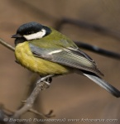 2. 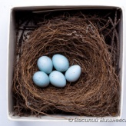
- 3.
- 4.
- 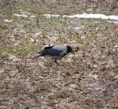 5.
- 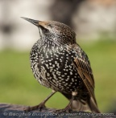 6.
- 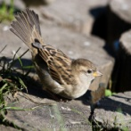 7.
- 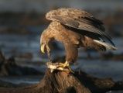 8.
- 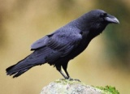 9.
- 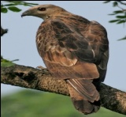 10.
- 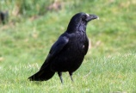 11.
Перед Вами два ряда, Левый ряд - обозначает птицу, а правый – гнездо птицы. Присоедини цифру гнезда с яйцами с нужной птицей. Например: К цифре 1(левого ряда) подставь гнездо с цифрой 6 (правого ряда). Птица глухарь и ее гнездо. То есть напротив цифры птицы вы ставите цифру с номером гнезда этой птицы.

- 1.
- 2.
- 3.
- 4.
- 5.
- 6.
- 7.
- 8.
- 9.
- 10.
- 11.
Перед Вами два ряда, Левый ряд - обозначает птицу, а правый – гнездо птицы. Присоедини цифру гнезда с яйцами с нужной птицей. Например: К цифре 1(левого ряда) подставь гнездо с цифрой 6 (правого ряда). Птица глухарь и ее гнездо. То есть напротив цифры птицы вы ставите цифру с номером гнезда этой птицы.

Ключи на сопоставление птицы с гнездом:
Карточка №1
1-6;
2-7;
3-11;
4-1;
5-5;
6-4;
7-2;
8-3;
9-10;
10-8;
11-9.
Карточка №2
1-6;
2-1;
3-11;
4-7;
5-5;
6-4;
7-2;
8-3;
9-10;
10-9;
11-8.
Карточка №3
1-6;
2-7;
3-10;
4-2;
5-5;
6-4;
7-1;
8-3;
9-11;
10-8;
11-9.
Карточка №4
1-6;
2-7;
3-11;
4-1;
5-5;
6-4;
7-2;
8-3;
9-10;
10-9;
11-8.

